GB/T15499-1995
事故伤害损失工作日标准
The lost workdays standard for injury accidents
自 1995-10-1 起执行

1主题内容与适用范围
2引用标准
3术语
4肢体损伤
5眼部损伤
6鼻部损伤
7耳部损伤
8口腔颌面部损伤
9头皮、颅脑损伤
10颈部损伤
11胸部损伤
12腹部损伤
13骨盆部损伤
14脊柱损伤
15其他损伤
附录A 伤情判定依据（补充件）
附录B 伤情判定基本原则（补充件）
1 主题内容与适用范围
本标准规定了定量记录人体伤害程度的方法及伤害对应的损失工作日数值。
本标准适用于企业职工伤亡事故造成的身体伤害。
2 引用标准
GB6441 企业职工伤亡事故分类
GB7794 职业性急性有机磷农药中毒 诊断标准及处理原则
GB7799 职业性急性丙烯腈中毒 诊断标准及处理原则
GB7800 职业性急性氨中毒 诊断标准及处理原则
GB8781 职业性急性一氧化碳中毒 诊断标准及处理原则
GB8787 职业性急性光气中毒 诊断标准及处理原则
GB8789 职业性急性硫化氢中毒 诊断标准及处理原则
GB11533 标准对数视力表
3 术语
3.1 累积伤害 accumulated injury
同一、同名肢体、或器官、或组织系统的多处伤害。
3.2 共存伤害 coexistant injury
功能无关的肢体、器官、组织系统的伤害。
3.3 损失工作日 lost workdays
指被伤害者失能的工作时间。
3.4 损伤 injury
受伤害人员心理、生理、功能或解剖组织学上异常或缺失。
4 肢体损伤
4.1 截肢部位损失工作日数换算表
表1
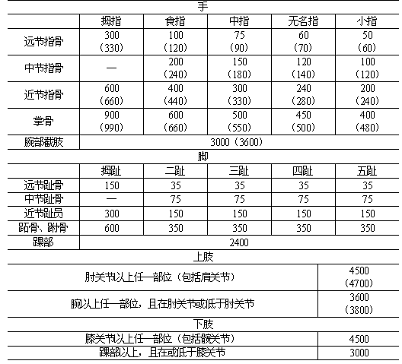
注：表中括号内数值为利手对应值。
4.2 肢体瘫和丧失功能
4.2.1 肢体瘫与肌力损失换算表
4.2.2 单纯骨折损失工作日换算表
表3
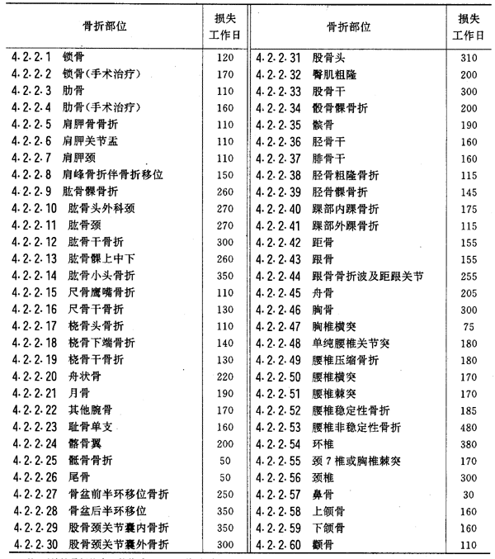
注：开放性骨折按表3数值乘以1.5取值；闭合性裂纹型骨折乘以0.5取值。
4.2.3 手、足单纯骨折损失工作日数换算表
表4
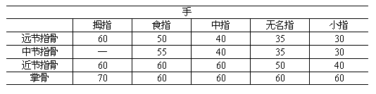
续表4
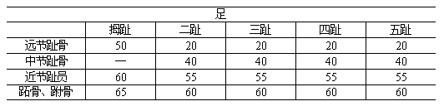
4.2.4肢体功能障碍
表5
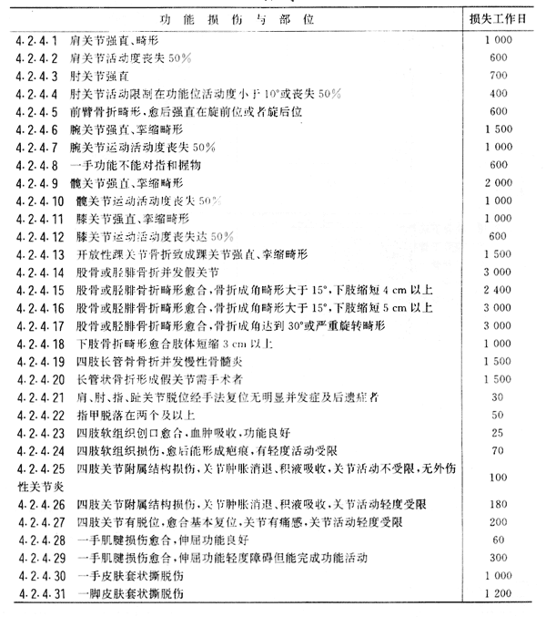
5 眼部损伤
表6
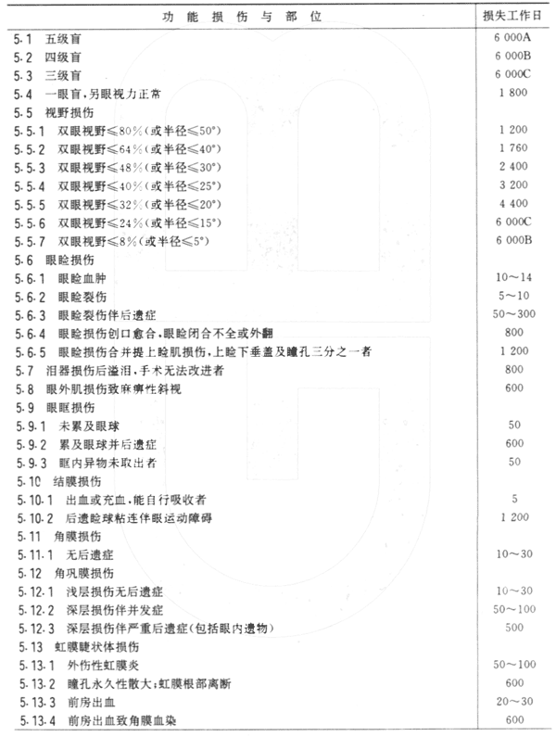
续表6
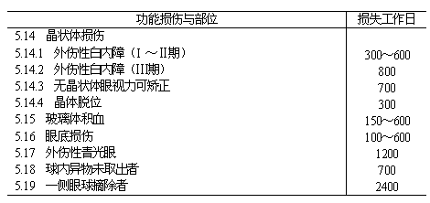
注：表中6000损失工作日数值后的A、B、C表示严重程度等级（下文同）。
5.20 视力损失工作日数值换算表
表7
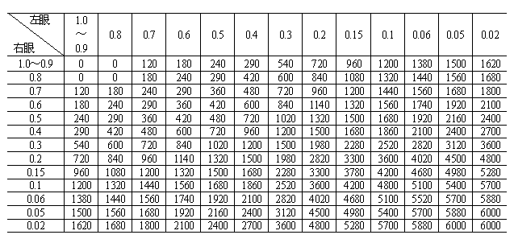
6 鼻部损伤
表8
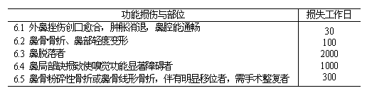
续表8
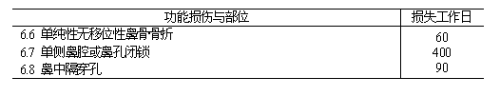
7 耳部损伤
表9
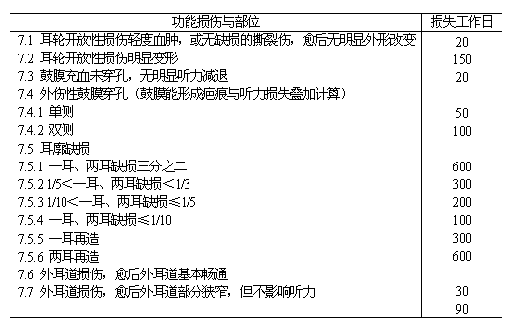
7.8 听力损伤工作日数值换算表
表10
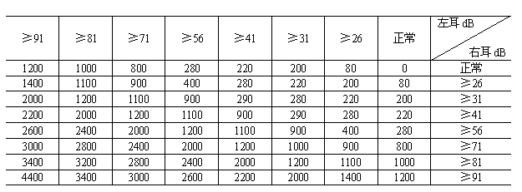
8口腔颌面部损伤
表11
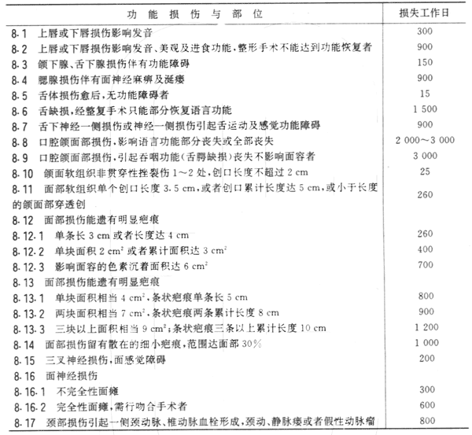
8.18 牙齿脱落损失工作日数值换算表
表12
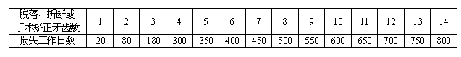
8.19 颧骨、上下颌骨骨折、颞下颌关节损伤
表13
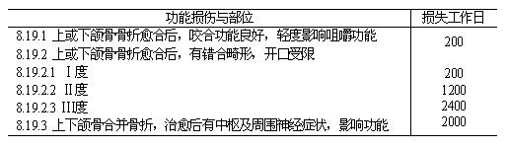
9 头皮、颅脑损伤
表14
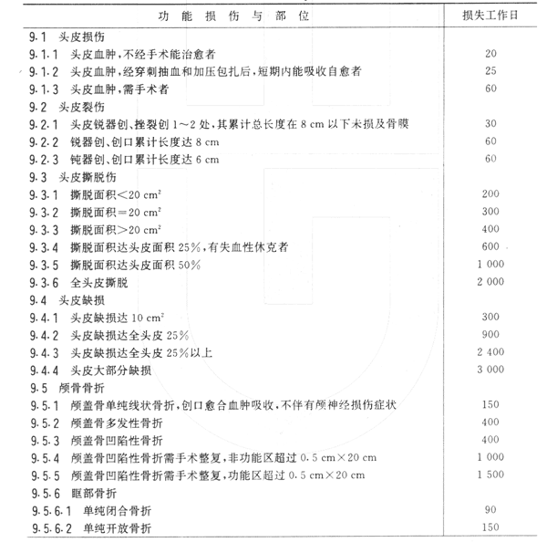
续表14
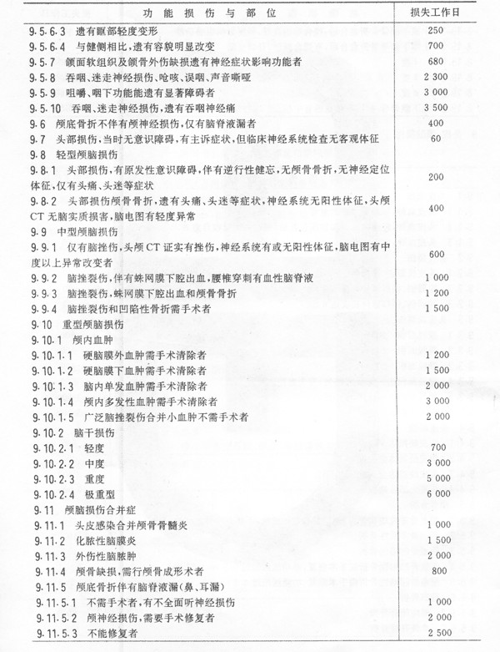
续表14
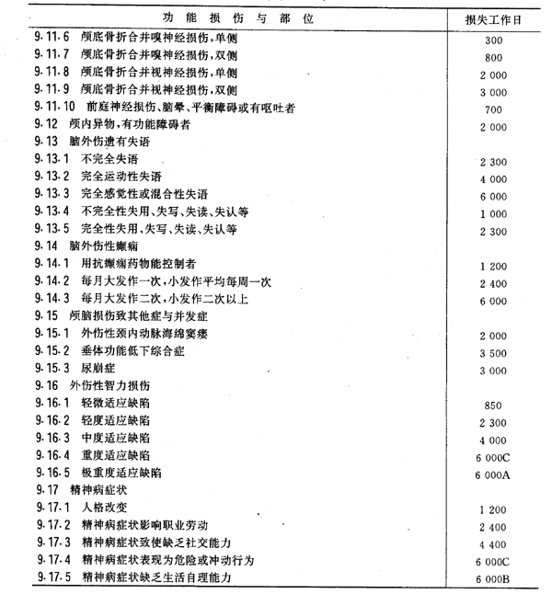
10 颈部损伤
表15
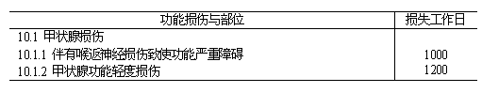
续表15
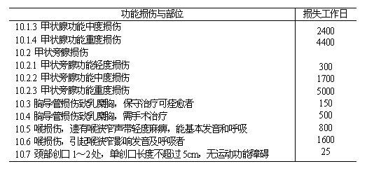
11胸部损伤
表16
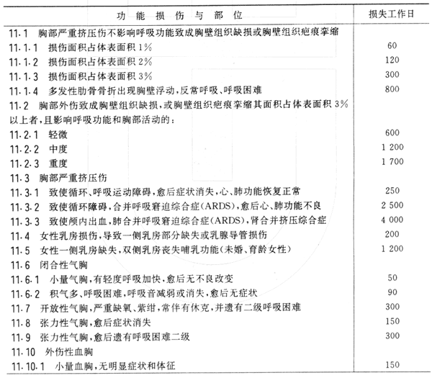
续表16
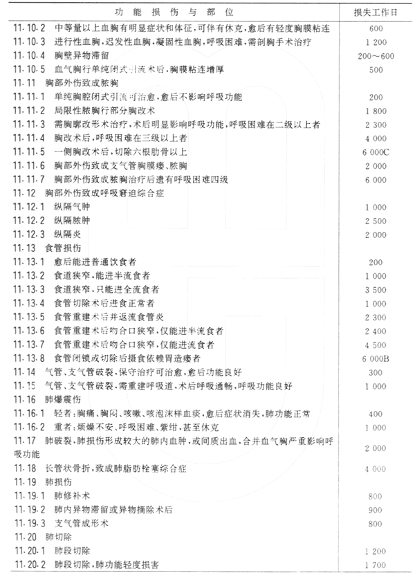
续表16
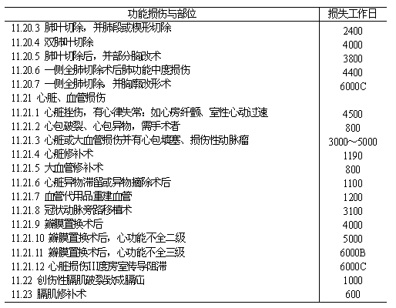
12 腹部损伤
表17
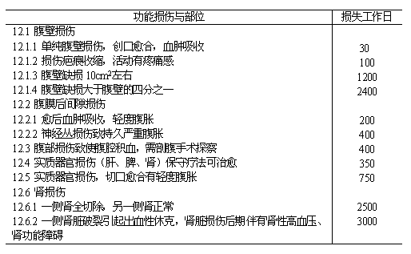
续表17
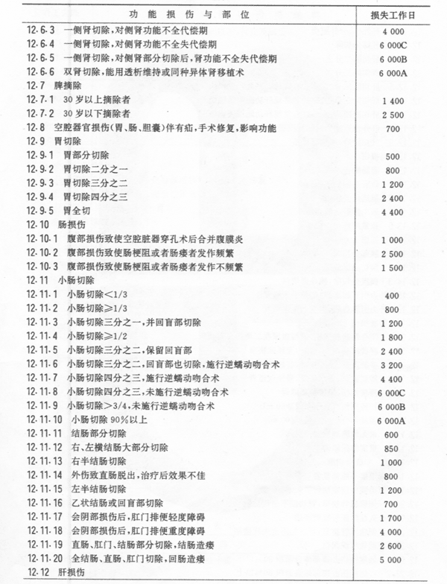
续表17
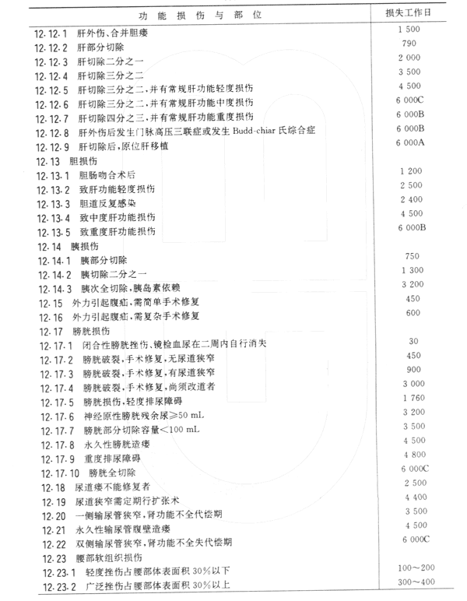
续表17
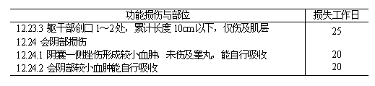
13 骨盆部损伤
表18
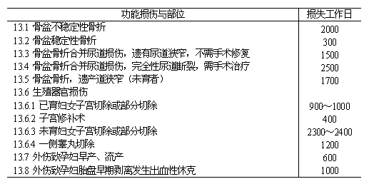
14 脊柱损伤
表19
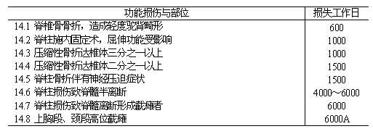
15 其他损伤
表20
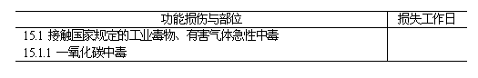
续表20
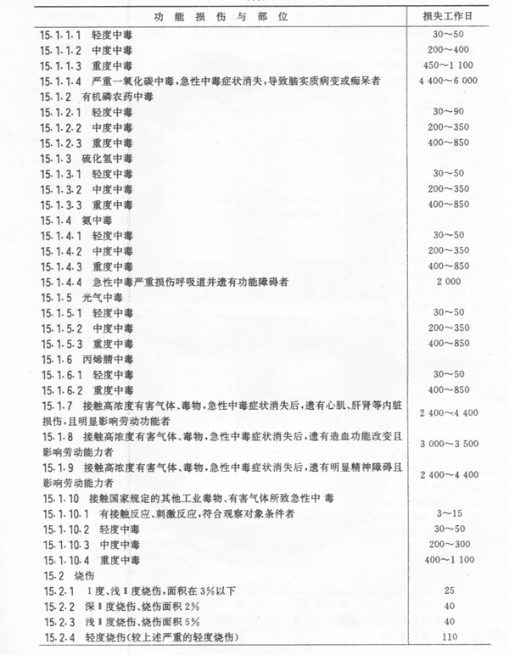
续表20
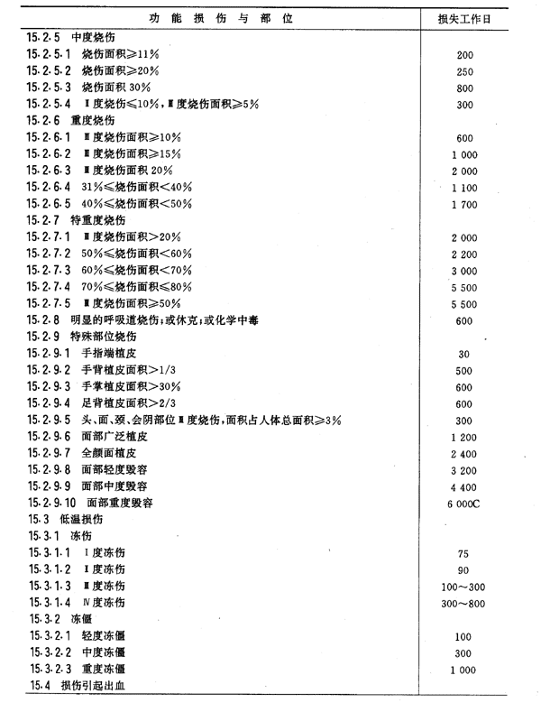
续表20
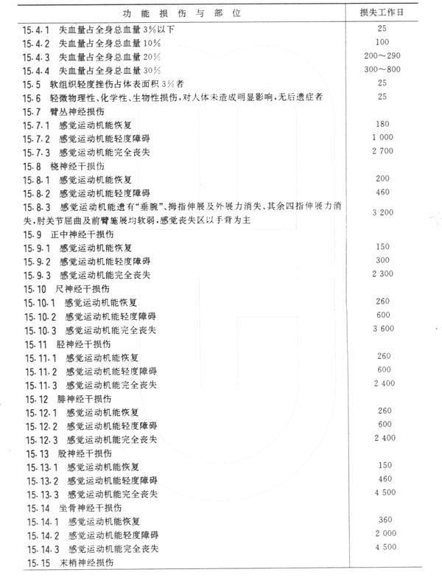
续表20
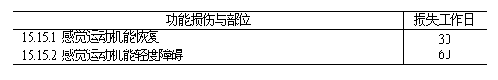
附录A
伤情判定依据
（补充件）
A1 四肢
A1.1 本标准表1所示数字，是指该截肢部位对应的损失工作日数（参照图1），计算时仅取该数值，其数值与该部位前端各部位所对应的数值无关。比如：无名指近节指骨截肢，应记该部位所示数字——240日，不应按240+120+60进行计算。
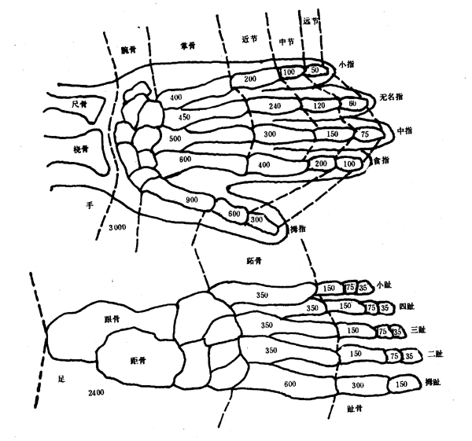
图A1
A1.2 肌力等级标准及判定方法
表A1
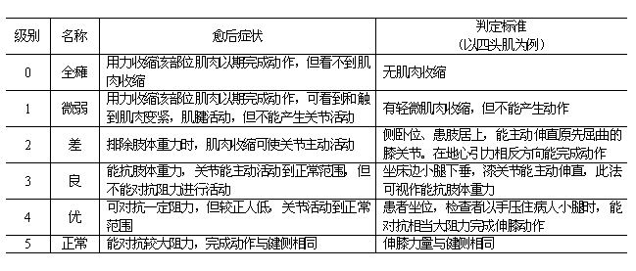
A2 眼部
A2.1 视力测定按GB11533测定。
A2.1.1 凡伤眼裸视或矫正视力可达到0.8以上者视为正常视力。
A2.1.2 视力5分记录与小数记录换算参考表
表A2
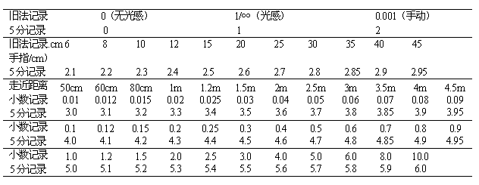
A2.1.3 视野有效值与视野缩小度数（半径）对照表
表A3
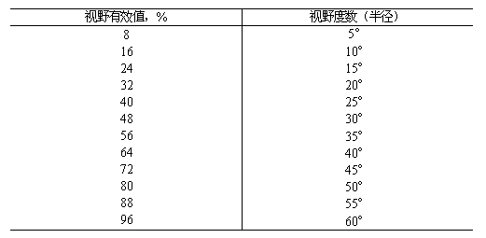
A2.1.4 无晶体眼视觉损伤程度参考表
表A4
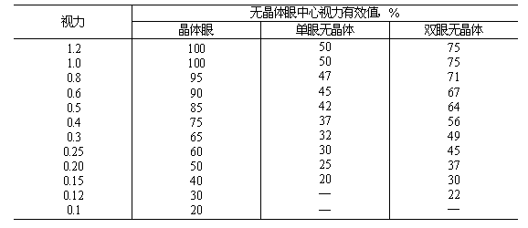
A2.2 低视力与盲分级
表A5
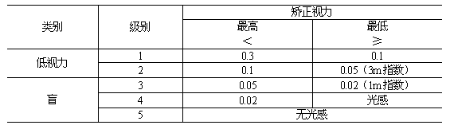
注：中心视力好，而视野缩小，以注视点为中心，视野半径小于10°而大于5°者为3级盲；如半径小于5°者为4级盲。
A2.2.1 盲或低视力均指双眼。
A2.2.2 最佳矫正视力，是指以适当镜片矫正能达到的最高视力（或以针孔镜所测得的视力）。若矫正无效，即以裸眼视力为准。
A2.2.3 视力测定低至不能认定指数时，则按常规进行暗室检查，以确定有无光感。
A2.3 在日光下确定视标直径1cm。以八方位的视野角度测定。减退至正常视野的60%以下者，谓之视野变形。暗点应采用绝对暗点为准。单眼检查发现视野明显缩小者，可按常规方法，采用球面视野计测定视野。
A2.4 眼球显著调节机能障碍是指调节力减退二分之一以上者，向某一方向侧视时发生转动困难，非盲眼且可伴有复视现象。
A2.5 眼部损伤各条款未提及者，可按视力一项记录鉴定。
A3 口腔颌面部损伤
A3.1 开口度按下述方法确定：以被测者手指置入上、下切牙切缘间进行测定。
a.正常开口度：大开口时，可将食指、中指、无名指并列垂直置入；
b.开口困难I度，大开口时，只能将食指、中指并列垂直置入；
c.开口困难Ⅱ度，大开口时，只能将食指横径垂直置入；
d.开口困难Ⅲ度，大开口时，食指横径不能垂直置入；
e.不能开口。
A3.2 面神经损伤评定
本标准所涉及到的面神经损伤主要指外周性（核下性）病变。
一侧完全性面神经损伤系指面神经的五个分支（颞支、颧支、颊支、下颌缘支及颈支）支配的全部颜面肌肉瘫痪，表现：
a.额纹消失，不能皱眉；
b.眼睑不能充分闭合，鼻唇沟变浅；
c.口角下垂，不能示齿、鼓腮、吹口哨、饮食时汤水流逸。
不完全性面神经损伤系指出现部分上述症状和体征及鳄泪、面肌间歇抽搐或在面部运动时出现联动者。
A3.3 面部异物色素沉着或脱失的判定
a.轻度：异物色素沉着或脱失超过颜面总面积的四分之一。
b.重度：异物色素沉着或脱失超过颜面总面积的二分之一。
A3.4 毁容分级
A3.4.1 重度：面部瘢痕畸形，并有以下六项中四项者：
a.眉毛缺损；
b.双睑外翻或缺损；
c.外耳缺损；
d.鼻缺损；
e.上下唇外翻或小口畸形；
f.颈颏粘连。
A3.4.2 中度：具有下述六项中三项者：
a.眉毛部分缺损；
b.眼睑外翻或部分缺损；
c.耳廓部分缺损；
d.鼻翼部分缺损；
e.唇外翻或小口畸形；
f.颈部增生性瘢痕畸形。
A3.4.3 轻度：含中度畸形六项中二项者。
A4 颅脑损伤
A4.1 轻型颅脑损伤：即单纯脑震荡，伤后有立即发生一次性意识障碍史，昏迷时间在0.5h之内，清醒后有“逆行性健忘”，有轻度头痛、头昏、头晕、恶心呕吐、无力等症状，生命体征基本正常。
A4.2 中型颅脑损伤：即轻度脑挫伤，伴有蛛网膜出血，但无脑受压征，昏迷时间在0.5～12h内，有较轻神经系统阳性体征。
A4.3 重型颅脑损伤：深昏迷在12h（含12h）以上，有明显神经系统体征。
A4.4 极重型颅脑损伤：严重脑挫裂伤，伤后立即深昏迷，有去大脑僵直或有晚期脑疝，表现双侧瞳孔扩大，生命体征衰竭或呼吸几近停止等。
A4.5 智力损伤对照表
表A6
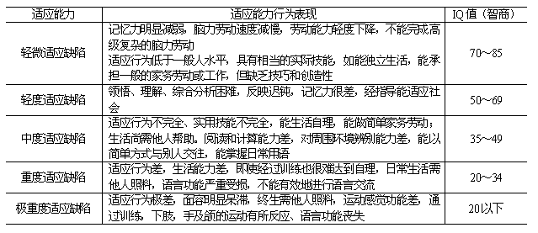
A4.6 精神病症状
有下列表现之一者：
a.突出的妄想；
b.持久或反复出现的幻觉；
c.病理性思维联想障碍；
d.紧张综合症，包括紧张性运动兴奋与紧张性木僵；
e.情感障碍显著，且妨碍社会功能（包括生活自理、社交功能及职业和角色功能）。
A4.7 人格改变
由于外伤或职业中毒因素影响大脑所造成的器质性人格异常，称为人格改变。
器质性人格改变，以行为模式和人际关系显著而持久的改变为主要临床表现，至少有下述情况之一：
a.情绪不稳，有习惯态度和行为方式的改变，如心境由正常突然转变为抑郁，或焦虑，或易激惹；
b.反复的暴怒发作或攻击行为，与诱发因素显然不相称。对攻击冲动控制能力减弱；
c.社会责任感减退，工作不负责任，丧失兴趣，与人交往而无信；性欲减退或丧失，情感迟钝、冷漠，或产生欣快症，对周围事物缺乏应有的关心，对人也不能保持正常的人际关系；
d.本能亢进，伦理道德观念明显受损，缺乏自尊心和羞耻感；自我中心，易于冲动，行为不顾后果；
e.社会适应能力明显受损。
A5 癫痫分级
癫痫的诊断：要有企业事故受伤史，有医师或其他目击者叙述或证明，脑电图显示异常。
癫痫的程度分级：
A5.1 轻度：需系统服药治疗控制和各种类型癫痫发作者。
A5.2 中度：各种类型的癫痫发作，经系统服药治疗两年后，大发作、精神运动性发作平均每月1次或1次以下，不发作和其他类型发作平均每周1次以下。
A5.3 重度：各种类型的癫痫发作，经系统服药治疗两年后，大发作、精神运动性发作平均每月1次以上，小发作和其他类型发作平均每周1次以上者。
A6 护理依赖分级
日常生活能力包括：
a.端坐；
b.站立；
c.行走；
d.穿衣；
e.洗嗽；
f.进食餐；
g.大小便；
h.书写（相对失写而言八项）。
日常生活能力是人们维持生命活动的基本活动，能实现一项算1分，实现有困难的算0.5分，按其完成程度分为四级。
表A7
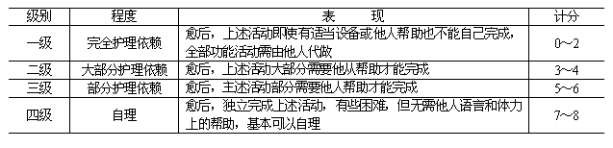
A7 烧伤
A7.1 烧伤面积估算
本标准采用两种方法相结合的方式估算烧伤面积。九分法用于大面积估算，手掌法用于中、小片烧伤面积估算。
a.九分估算法
成人体表的面积视为100%，将总体表面积划分为11个9%等面积区域，即头颈部占一个9%，双上肢占二个9%，躯干前后及会阴部占三个9%，臀部及双下肢占五个9%+1%（参见表A8）。
表A8
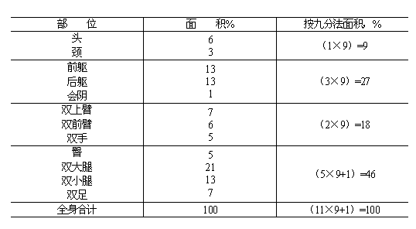
b.手掌法
受伤者五指并拢，一掌面积为其自身体表面积的1%。
A7.2 烧伤深度的判定
表A9
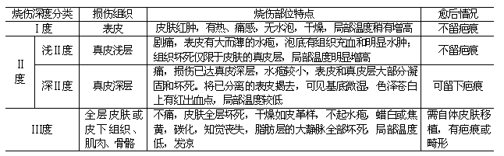
A7.3 烧伤严重程度分类
表A10
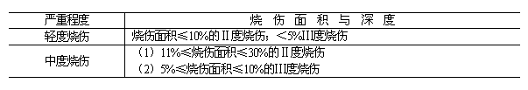
续表A10
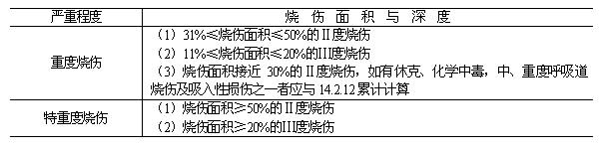
A8 冻伤
A8.1冻伤的分度与鉴别
表A11
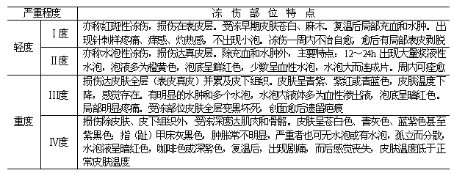
A8.2 全身冻伤（冻僵）
用肛门温度计，插入肛门内5～12cm测定中心体温。
表A12
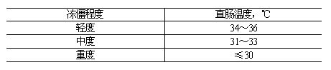
A9 失血量的估算
A9.1 失血量与人体的反应对照
表A13
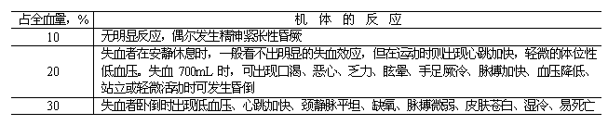
A9.2 正常血容量的计算公式：
V_{x}=W×n ……………………（A1）
式中：V_{x}——血容量，%；
W——体重，kg；
n——系数。
表A14
A10 休克分级
表A15
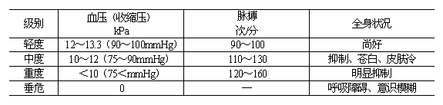
A11 听力损伤测定
听力级单位为分贝（dB）。听力损失是指生活语音的听力阈值“语言频率平均听力损失”，采用500、1000、2000Hz的平均值。
A12 关节运动活动度的鉴定
鉴定关节运动活动度应从被检关节的整体功能判定，其活动度值按正常人体关节活动度综合分析做出结论。检查时，应注意关节过去的功能状态，并与健侧关节运动活动度对比。
A12.1 肩关节活动范围
肩关节上臂下垂为中立位。关节活动度：
a.前屈：70°～90°。
b.后伸：40°～45°。
c.前屈上举：150°～170°。
d.上举：160°～180°。
e.外展：80°～ 90°。
f.内收：20°～40°。
g.内旋：70°～ 90°。
h.外旋：40°～50°。
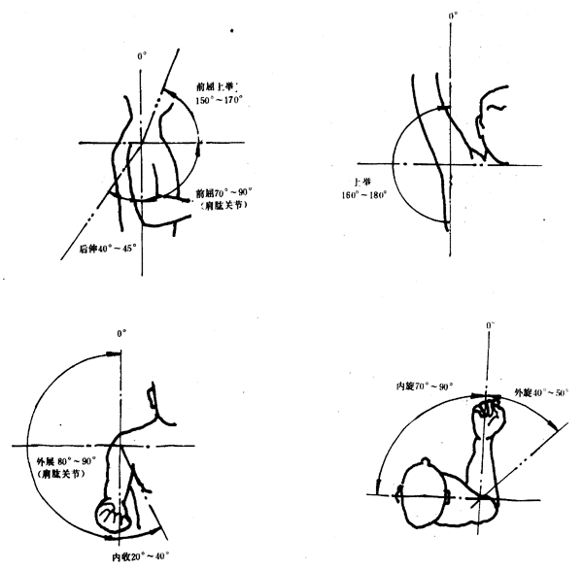
图A2
A12.2 肘关节与尺桡关节活动范围
肘关节中立位为前臂伸直。
a.屈曲：135°～150°。
b.过度伸直：10°。
c.旋前：80°～ 90°。
d.旋后：80°～90°。
尺桡关节拇指在上为中立位。
a.旋前（手掌向下）：80°～90°。
b.旋后（手掌向上）：80°～90°。
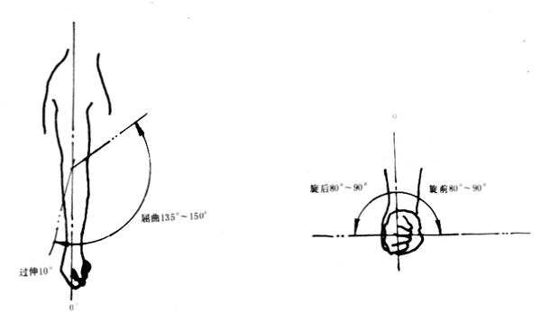
图A3
A12.3 腕关节及手部各关节活动范围
腕关节中立位为手与前臂成直线，手掌向下。
关节活动度：
a.背伸：30°～60°。
b.掌屈：50°～60°。
c.桡侧倾斜：25°～30°。
d.尺侧倾斜：30°～40°。
拇指：中立位为拇指沿食指方向伸直。
a.外展：40°。
b.屈曲：掌拇关节20°～50°。指间关节可达90°。
c.对掌：不易量出度数，注意拇指横越手掌之程度。
d.内收：伸直位可与食指桡侧并贴。
手指关节中立位为手指伸直。
a.掌指关节：伸为0°，屈可达60°～90°。
b.近侧指间关节：伸为0°，屈可达90°。
c.远侧指间关节：伸为0°，屈可达60°～90°。
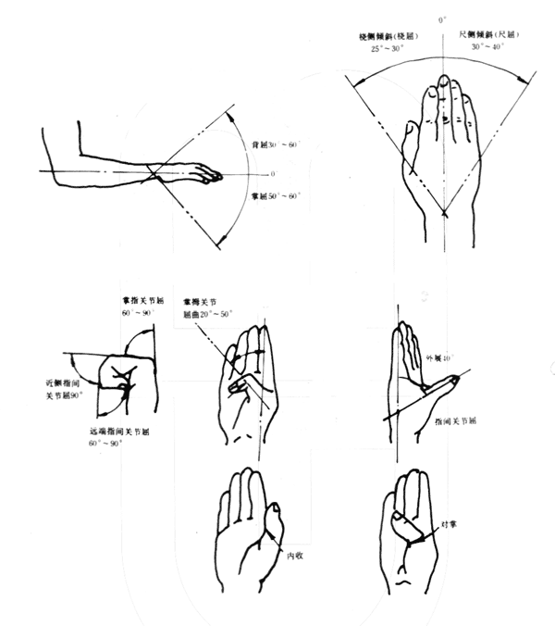
图A4
A12.4 颈椎活动范围
中立位为面向前，眼平视，下颌内收。
a.前屈：35°～45°。
b.后伸：35°～45°。
c.左右侧屈：45°。
d.左右旋转：各60°～80°。
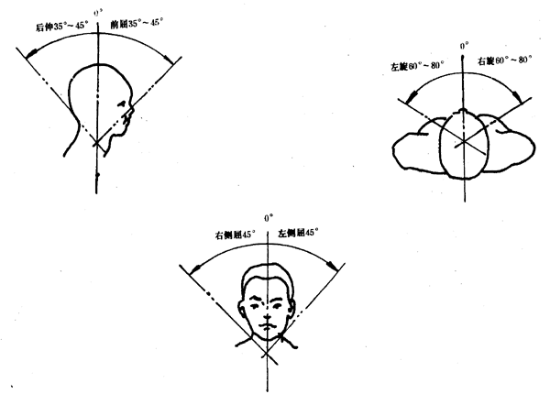
图A5
A12.5 腰椎活动范围
腰部中立位不易确定。
a.前屈：测量数值不易准确，患者直立，向前弯腰，正常时中指尖可达足面，腰椎呈弧形。一般称为90°。
b.后伸：30°。
c.侧屈：左右各30°。
d.侧旋：固定骨盆后脊柱左右旋转的程度，应依据旋转后两肩连线与骨盆地横径所成角度计算。正常为30°。
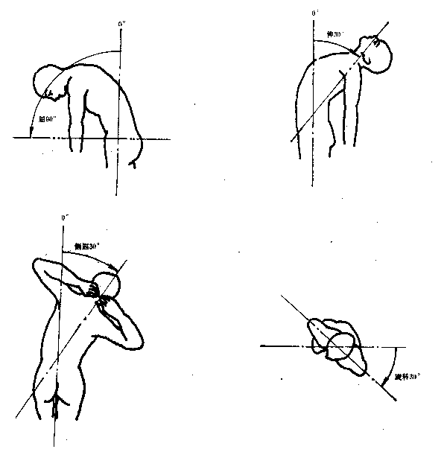
图A6
A12.6 膝关节活动范围
中立位为膝关节伸直。
关节活动：
a.屈曲：120°～150°。
b.过伸：5°～10°。
c.旋转：屈膝时内旋约10°，外旋20°。
A12.7 髋关节活动范围
中立位为髋关节伸直，髌骨向上。
关节活动度：
a.屈曲：仰卧位，被检查侧大腿屈曲膝关节，髋关节尽量屈曲，正常可达130°～140°。
b.后伸：俯卧位，一侧大腿垂于检查台边，髋关节屈曲90°，被检查侧髋关节后伸，正常可达10°～15°。
c.外展：检查者一手按在骼嵴上，固定骨盆，另一手握住踝部，在伸膝位下外展下肢，正常可达30°～45°。
d.内收：固定骨盆，被检查的下肢保持伸直位，向对侧下肢前面交叉内收，正常可达20°～30°。
e.伸位旋转（内旋或外旋）：俯卧，将膝关节屈曲90°，正常外旋30°～40°，内旋40°～50°。
f.屈曲位旋转（内旋或外旋）：仰卧，髋、膝关节均屈曲90°，做髋关节旋转运动，正常时外旋30°～40°，内旋40°～50°。
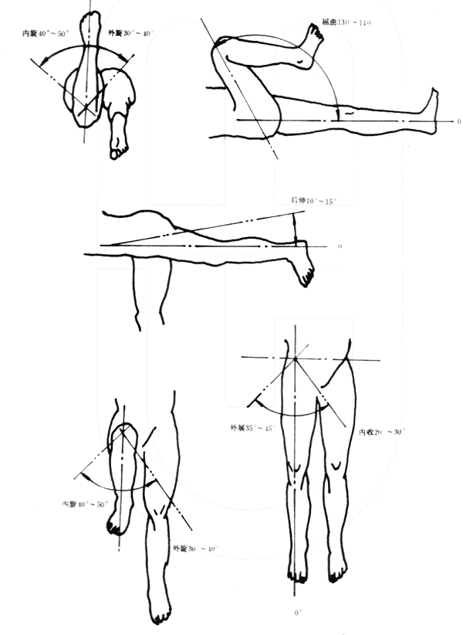
图A7
A12.8 踝关节及足部关节活动范围
踝关节中立位为足与小腿间呈90°角，而无足内翻或外翻。足之中立位不易确定。
关节活动度：
a.踝关节背屈：应于屈膝及伸膝位分别测量，以除去小腿后侧肌群紧张的影响。正常20°～30°。
b.踝关节跖屈：约40°～50°。
c.距下关节之内翻30°，外翻30°～35°。
d.跗骨间关节（足前部外展或内收）之活动度，采用被动活动，跟骨保持中立位。正常各约25°。
e.跖趾关节运动：跖屈和背屈活动，尤以拇趾为重要。正常背屈约45°，跖屈为30°～40°
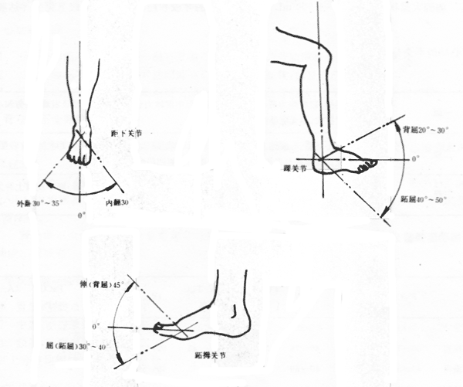
图A8
A13 呼吸困难分级
表A16
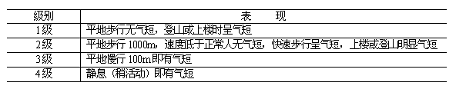
A14 呼吸衰竭
呼吸频率30～35次/分；
PaO₂ 急性＜6.6kPa（50mmHg），慢性＜8kPa（60mmHg）；
pH低于7.20～7.25；
PaCO₂ 急性：在8～9.3kPa（60～70mmHg）以上；
慢性：在9.3～10.67kPa（70～80mmHg）以上。
A15 血胸
a.胸腔小量积血 500mL以下，可无征状，X线上仅见肋隔角消失；
b.胸腔中等量积血 500～1000mL左右，有内出血征，X线上见上界可达肺门；
c.胸腔大量积血 1000～1500mL以上，有严重的呼吸和循环紊乱征，X线上见上界达胸膜腔顶。
A16 心功能不全分级
表A17
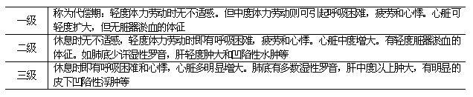
A17 肺功能损害分级
表A18
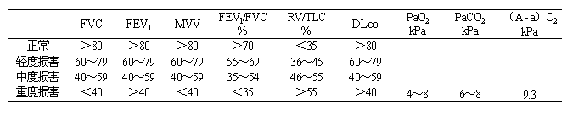
注：FVC、FEV₁、MVV、DL_{co}为占预计值百分数。
A18 大小便功能障碍的判定
a. 完全（重度）失禁与部分（轻度）失禁；
b.大小便不能自理，指排便中枢正常而由于肢体伤残使移动困难或不能自行穿着衣裤者。
A19 肛门失禁分级
A19.1 重度
a.大便不能控制；
b.肛门括约肌收缩力很弱或丧失；
c..肛门括约肌收缩反射很弱或消失;
d.直肠内压测定，肛门注水法＜20cmH₂O。
A19.2 轻度
a.稀便不能控制；
b.肛门括约肌收缩力较弱；
c.肛门括约肌收缩反射较弱；
d.直肠内压测定，肛门注水法20～30cmH₂O。
A20 排尿障碍分级
A20.1 重度：出现真性重度尿失禁或尿潴残余尿≥50mL者。
A20.2 轻度：出现真性轻度尿失禁或残余尿＜50mL者。
A21 心功能分级
A21.1一级心功能不全：能胜任一般日常劳动，但稍重体力劳动即有心悸、气急等症状。
A21.2二级心功能不全：普通日常活动即有心悸、心急等症状，休息时消失。
A21.3三级心功能不全：任何活动均可引起明显心悸、气急等症状，甚至卧床休息仍有症状。
A22 肾功能不全判定
a.肾功能不全尿毒症期：血尿素氮＞21.4mmol/L（60mg/dL），常伴有酸中毒，出现严重的尿毒症临床症象。
b.肾功能不全失代偿期，内生肌酐廓清值低于正常水平的50%，血肌酐水平＞177μmol/L（2mg/dL），血尿素氮增高，其他各项肾功能进一步损害而出现一些临床症状，包括疲乏、不安、胃肠道症状、搔痒等。
c.肾功能不全代偿期：内生肌酐廓清值降低至正常的50%，血肌酐水平、血尿素氮水平正常，其他肾功能出现减退。
A23 甲状旁腺功能低下分级
A23.1 重度：空腹血钙＜6mg%；
A23.2 中度：空腹血钙6～7mg%；
A23.3 轻度：空腹血钙7～8mg%；
以上分级均需结合临床症状分析。
A24 甲状腺功能低下分级判定
A24.1 重度
a.临床症状严重；
b.B.M.R＜-30%；
c.吸碘率＜10%（24h）；
d.参考T₃、T₄检查和甲状腺同位素扫描。
A24.2中度
a.临床症状较重；
b.B．M．R-30%～-20%；
c.吸碘率10%～15%（24h）；
d.参考T₃、T₄检查和甲状腺同位素扫描。
A24.3 轻度
a.临床症状较轻；
b.B.M.R -20%～-10%；
c.吸碘率＜15%～20%（24h）；
d.参考T₃、T₄检查和甲状腺同位素扫描。
A25 肝功能损害的判定
表A19
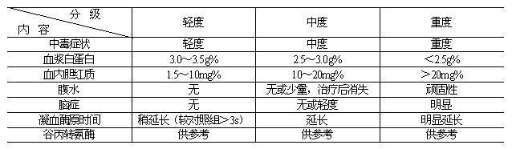
A26 中毒性血液病分级
重型再生障碍性贫血——I型（急性再障）
临床：发病急，贫血呈进行性加剧，常伴严重感染，内脏出血；
血象：除血红蛋白下降较快外，须具备下列三项中之二项：
a.网织红细胞＜1%，绝对值＜15×10⁹/L；
b.白细胞明显减少，中性粒细胞绝对值＜0.5×10⁹/L；
c.血小板＜20×10⁹/L。
骨髓象：
a.多部位增生减低，三系造血细胞明显减少，非造血细胞增多。如增生活跃须有淋巴细胞增多；
b.骨髓小粒中非造血细胞及脂肪细胞增多。
A27 职业性急性一氧化碳中毒分级
A27.1 接触反应
出现头痛、头昏、心悸、恶心等症状，吸入新鲜空气后症状可消失者。
A27.2 轻度中毒
具有以下任何一项表现者：
a.出现剧烈的头痛、头昏、四肢无力、恶心、呕吐；
b.轻度至中度意识障碍，但无昏迷者；
血液碳氧血红蛋白浓度可高于10%。
A27.3 中度中毒
除有上述症状外，意识障碍表现为浅至中度昏迷，经抢救后恢复且无明显并发症者。
血液碳氧血红蛋白浓度可高于30%。
A27.4 重度中毒
意识障碍程度达深昏迷；去大脑皮层状态或患者有意识障碍且并发有下列任何一项表现者：
a.脑水肿；
b.休克或严重的心肌损害；
c.肺水肿；
d.呼吸衰竭；
e.上消化道出血；
f.脑局灶损害如锥体系或锥体外系损害体征。
碳氧血红蛋白浓度可高于50%。
A27.5 急性一氧化碳中毒迟发脑病（神经精神后发症）
急性一氧化碳中毒意识障碍恢复后，经约2～60天的“假愈期”，又出现下列临床表现之一者：
a.精神及意识障碍呈痴呆状态，谵妄状态或去大脑皮层状态；
b.锥体外系神经障碍出现帕金氏综合征的表现；
c.锥体系神经损害（如偏瘫、病理反射阳性或小便失禁等）；
d.大脑皮层局灶性功能障碍如失语、失明等，或出现继发性癫痫。
头部CT检查可发现脑部有病理性密度减低区；脑电图检查可发现中度及高度异常。
A28 职业性急性硫化氢中毒分级
A28.1 刺激反应
接触硫化氢后出现流泪、眼刺痛、流涕、咽喉部灼热感等刺激症状，在短时间内恢复者。
A28.2 轻度中毒
有眼胀痛、畏光、咽干、咳嗽，以及轻度头痛、头晕、乏力、恶心等症状。检查见眼结膜充血，肺部可有干性罗音等体征。
A28.3 中度中毒
具有下列临床表现之一者：
a.有明显的头痛、头晕等症状，并出现轻度意识障碍；
b.有明显的粘膜刺激症状，出现咳嗽、胸闷、视力模糊、眼结膜水肿及角膜溃疡等。肺部闻及干性或湿性罗音，X线胸片显示肺纹理增强或有片状阴影。
A28.4 重度中毒
具有下列临床表现之一者：
a.昏迷；
b.肺水肿；
c.呼吸循环衰竭；
A29 职业性急性氨中毒分级
A29.1 氨气刺激反应
仅有一过性的眼和上呼吸道刺激症状，肺部无明显阳性体征。
A29.2 轻度中毒
根据以下指标，综合判断，可诊断为轻度中毒：
症状：流泪、咽痛、声音嘶哑、咳嗽、咯痰并伴有轻度头晕、头痛、乏力等；
体征：眼结膜、眼部充血、水肿、肺部有干性罗音；
胸部X线征象：肺纹理增强或伴边缘模糊，符合支气管炎或支气管周围炎；
血气分析：在呼吸空气时，动脉血氧分压可低于预防值1.33～2..66kPa（10～20mmHg）。
A29.3 中度中毒
根据以下指标，综合判断，可诊断为中度中毒。
症状：声音嘶哑，剧烈咳嗽，有时伴血丝痰，胸闷、呼吸困难，并常有头晕、头痛、恶心、呕吐及乏力等；
体征：呼吸频速，轻度紫绀，肺部有干、湿罗音；
胸部X线征象：肺纹理增强，边缘模糊或呈网状阴影；或肺野透亮度降低；或有边缘模糊的散在性或更斑片状阴影，符合肺炎或间质性肺炎的表现。
血气分析：在吸低浓度氧（小于50%氧）时，能维持动脉血氧分压大于8kPa（60mmHg）。
A29.4 重度中毒
具有下列情况之一者：
a.根据下列指标综合判断
症状：剧烈咳嗽，咯大量粉红色泡沫痰，气急、胸闷、心悸等，并常有烦燥、恶心、呕吐及昏迷等；
体征：呼吸窘迫，明显紫绀，双肺满布干、湿罗音；
胸部X线征象：两肺野有密度较淡、边缘模糊的斑片状、云絮状阴影，可相互融合成大片状或呈蝶状阴影；符合严重的肺炎或肺泡性肺水肿；
血气分析：在吸高浓度氧（大于50%氧）情况下，动脉血氧分压仍低于8kPa（60mmHg）。
b.呼吸系统损害程度符合中度中毒，而伴有严重喉头水肿或支气管粘膜坏死脱落所致窒息，或较重的气胸或纵膈气肿；或较明显的心、肝或肾等脏器的损害者。
A30 职业性急性光气中毒分析
A30.1 刺激反应
在吸入光气后48h内，出现一过性的眼及上呼吸道粘膜刺激症状。肺部无阳性体征，X线胸片无异常改变。
A30.2 轻度中毒
根据症状、体征、X线表现及必要的血气分析资料，综合判断，可诊断为轻度中毒。
咳嗽、气短、胸闷或胸痛，肺部可有散在干性罗音。
X线胸片表现：肺纹理增强或伴边缘模糊，符合支气管炎或支气管周围炎X线所见。
血气分析：在呼吸空气时，动脉血氧分压正常或低于预计值1.33～2.66kPa（10～20mmHg）。
A30.3 中度中毒
呛咳、咯少量痰，可有血痰、气短、胸闷或轻度呼吸困难，轻度紫绀，肺部出现干性罗音或局部湿性罗音。
X线胸片表现：两肺纹理增强、边缘模糊，并出现网状栗粒状阴影；或局部有散在的点片状模糊的阴影。两肺野透亮度减低。符合间质性肺水肿的X线所见。
血气分析：在吸入小于50%浓度氧时，能维持动脉血氧分压大于8kPa（60mmHg）。
A30.4 重度中毒
出现频繁咳嗽、咯大量白色或粉色泡沫痰，呼吸窘迫，明显紫绀，两肺有广泛的干、湿性罗音。可出现纵隔及皮下气肿、气胸、急性呼吸或循环功能衰竭、心肌损害、昏迷。
X线胸片表现：两肺弥漫分布大小不等、密度不均和边缘模糊的点片状、云絮状或棉团样阴影，有的相互融合成大片状阴影。符合肺泡性肺水肿的X线所见。
血气分析：在吸入大于50%浓度氧时，动脉血氧分压仍低于8kPa（60mmHg）。
A31 职业性急性丙烯腈中毒分级
A31.1 轻度中毒
接触丙烯腈24h内出现以下临床表现者：
a.头晕、头痛、乏力、上腹部不适、恶心、呕吐、胸闷、手足麻木等出现短暂的意识朦胧与口唇紫绀；
b.眼结膜及鼻、咽部充血；
c.尿硫氰酸盐含量可增高，病程中血清谷丙转氨酶可增高。
A31.2 重度中毒
除上述症状较重外，出现以下情况之一者：
a.四肢阵发性强直性抽搐；
b.昏迷。
A32 职业性急性有机磷农药中毒
A32.1 观察对象
a.有轻度毒蕈碱样，烟碱样症状或中枢神经系统症状，而全血胆碱酯酶活性不低于70%者；
b.无明显中毒临床表现，而全血胆碱酯酶活性在70%以下者。
A32.2 急性轻度中毒
短时间内接触较大量的有机磷农药后，在24h内出现头晕、头痛、恶心、呕吐、多汗、胸闷、视力模糊、无力等症状，瞳孔可能缩小，全血胆碱酯酶活性一般在50%～70%。
A32.3 急性中度中毒
除较重的上述症状外，还有肌束震颤、瞳孔缩小、轻度呼吸困难、流涎、腹痛、腹泻、步态蹒跚、意识清楚或模糊。全血胆碱酯酶活性一般在30%～50%。
A32.4 急性重度中毒
除上述症状外，并出现下列情况之一者：
a. 肺水肿；
b. 昏迷；
c. 呼吸麻痹；
d. 脑水肿。
全血胆碱酯酶活性一般在30%以下。
A32.5 迟发性神经病
在急性重度中毒症状消失后2～3周，有的病例可出现感觉、运动型周围神经病，肌电图检查显示神经原性损害。
附录B
伤情判定基本原则
（补充件）
B1 评定伤害程度，以事故现场直接造成的人体伤害为主。其伤害包括受伤时的原发性病变以及与伤害有直接联系的并发症。
B1.1根据伤情诊断，能直接对照标准确定损失工作日数值的伤害（如截肢、骨折等）按对应的损失工作日数确定伤害程度。
B1.2 对于涉及功能操作的伤害，不能等医疗终结的愈后症状“结果，必须依据事故发生时至报告期内所有的伤情诊断，按标准中对应损失工作日数确定其伤害程度。
B1.3 遇有本标准未规定的伤害有争议时，可由发生事故的企业所在地劳动安全监察部门依据报告期内所有的伤情诊断，提出结论性意见；劳动安全监察部门认为有必要时可以组织专家进行会诊，再依据会诊结果提出结论性意见。
B2 多处伤害，应以较严重伤害为主进行定性。定量时，首先进行累积伤害计算。将每处伤害数值逐项相加，但最后得出的损失工作日数不能大于该器官（肢体、功能系统）完全丧失的损失工作日数。、
其次，进行共存伤害计算，其伤害按重轻顺序，最重者取100%，次之取70%，再次之取10%，然后相加，但总值不能大于6000损失工作日。
B3 本标准未规定的暂时性失能伤害，可按实际歇工天数记录损失工作日，但该天数不能作为划分伤害程度定性的依据。
附加说明：
本标准由中华人民共和国劳动部提出。
本标准由黑龙江省劳动保护科学技术研究所负责起草。
本标准主要起草人吴道成、车德仁、王鸿学、岳武、张滨娣、许同瑞、于永娜、王玉林、赵子诚、陈礼明、高长河、张林英、安瑞霓、吕建敏。

发布单位： | 国家技术监督局
提出单位： | 中华人民共和国劳动部
起草单位： | 黑龙江省劳动保护科学技术研究所
批准单位： | 国家技术监督局1995-3-10

